Дошкольное детство – очень короткий отрезок в жизни человека, всего первые семь лет. Но оно имеет непреходящее значение. В этот период развитие идет как никогда бурно и стремительно. Маленький ребенок не умеет управлять эмоциями. Его чувства быстро возникают и так же быстро исчезают. С развитием эмоциональной сферы у дошкольника чувства становятся более рациональными, подчиняются мышлению. Но это происходит, когда ребенок усваивает нормы морали и соотносит с ними свои поступки. Развитию эмоциональной сферы способствуют все виды деятельности ребенка и общение с взрослыми и сверстниками.
Эмоции играют важную роль в жизни детей. Прежде всего, эмоции помогают ребенку приспосабливаться к различным жизненным ситуациям. Они являются своеобразным посылом окружающим взрослым о его состоянии физическом и психическом. Они побуждают ребенка к деятельности, влияют на накопление его жизненного опыта.

Ребенок - дошкольник нуждается:
- в положительных эмоциях, в любви к нему, признании его и уважении;
- в общении и сотрудничестве со взрослыми и сверстниками;
- общественно-значимой деятельности и положительной оценке;
- новых впечатлениях и знаниях;
- ощущать себя компетентным.
Все это родители должны знать и прилагать все усилия: помочь ребенку разобраться в сложном мире взаимоотношений со взрослыми и сверстниками, научиться вступать в контакт и вести разговор, внимательно слушать, использовать мимику и жесты для выражения своих мыслей, развить способность управлять своими чувствами.
Приоритетным в этой сложной «родительской работе» является принятие и поддержка его (ребенка) индивидуальности, развитие творческих способностей, забота о его эмоциональном благополучии.
Что делать родителям:
- Играть с детьми.

- Играйте с детьми. Играйте в ролевые игры. При игре создаются благоприятные условия для эмоциональных проявлений, творческой самореализации. В процессе ролевых перевоплощений, выполнении игровых задач ребенок непроизвольно обогащается способами выражения эмоций.
- Играть в театр, ходить в театр.
- Театр, театрализованная деятельность неоспоримое и незаменимое средство развития чувств, глубоких переживаний и открытий ребёнка, приобщает его к духовным ценностям, развивая эмоциональную сферу, заставляет его сочувствовать персонажам, сопереживать. Участие ребенка в театрализованной деятельности расширяет его познавательные возможности.
- Петь с детьми, слушать музыку.
Пойте вместе с детьми, слушайте музыку. Музыкальная деятельность развивает эмоциональную отзывчивость через восприятие музыки, исполнительство, творчество, а, значит, и его выражения (в исполнительской и творческой деятельности).

- Рисовать.
Рисуйте с детьми, смотрите картины. Для детей дошкольного возраста не важно владение техникой и материалами, важно вызвать эмоции ребенка. Рассматривая картины или рисуя, ребенок учится выражению эмоциональных состояний человека в изобразительных образах. Необходимо обучать детей рисованию, оно помогает понять человеческие эмоции.
Перечисленные виды детской деятельности способствуют пониманию детьми своих эмоциональных состояний, других детей и взрослых, дают представления о способах выражения собственных эмоций.
И самое главное: дети развивают способность управлять своими эмоциями, чувствами и поведением.
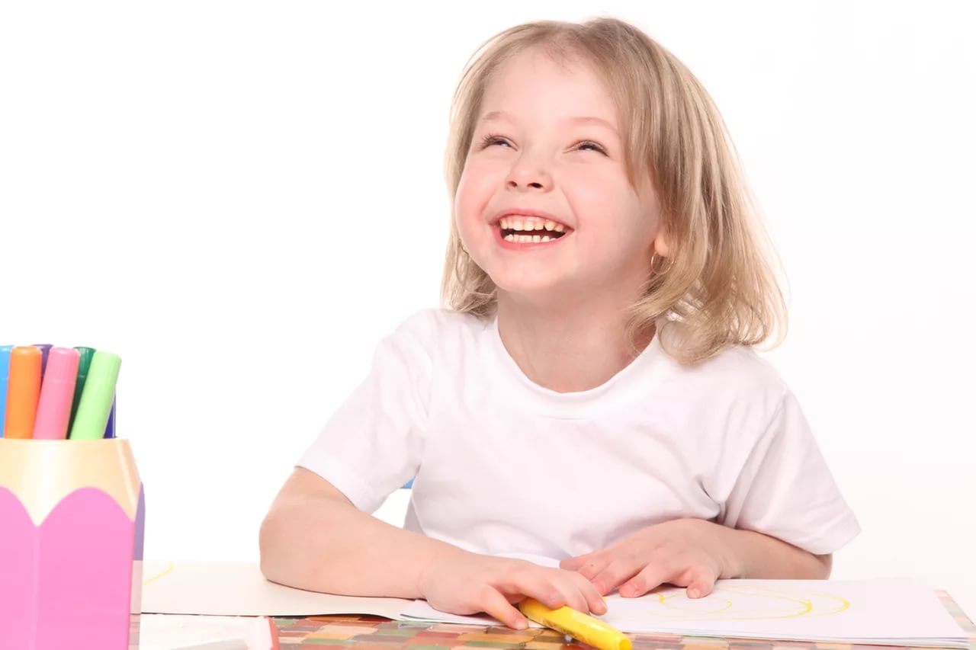

Адрес отделения психологической
помощи гражданам:
г. Когалым, ул. Дружбы Народов, д. 12 кв. 36

Контактный телефон:
8 (34667) 2-92-91 (доб. 205)

Сайт учреждения:
www.kson86.ru

Официальная группа учреждения
в социальной сети «ВКонтакте»:
https://vk.com/kson_jemchujina

Официальная группа учреждения
в социальной сети «Одноклассники»:
https://ok.ru/bukogalyms

Официальная группа учреждения
в социальной сети «Instagram»:
https://www.instagram.com/kkcson86/

Бюджетное учреждение Ханты-
Мансийского автономного округа – Югры «Когалымский комплексный центр социального
обслуживания населения»

ОТДЕЛЕНИЕ ПСИХОЛОГИЧЕСКОЙ ПОМОЩИ ГРАЖДАНАМ

«Что нужно знать об эмоциональном развитии ребенка-дошкольника»

г. Когалым

